TRƯỜNG THCS TÙNG THIỆN VƯƠNG
NỘI DUNG HỌC TRỰC TUYẾN - Tuần 25: Từ 14/03/2022 đến 19/03/2022
Bộ môn: Tin học 9
ĐỀ CƯƠNG ÔN TẬP KIỂM TRA GIỮA KÌ 2
MÔN: Tin học
A. NỘI DUNG ÔN TẬP:
I. CÂU HỎI TRẮC NGHIỆM.
Câu 1. Em có thể thực hiện thao tác nào sau đây đối với hình ảnh được chèn vào trang chiếu:
A. Thay đổi vị trí của hình ảnh. B. Thay đổi kích thước của hình ảnh.
C. Thay đổi thứ tự của hình ảnh. D. Tất cả các thao tác trên đều thực hiện được.
Câu 2. Cách mở mẫu bố trí (slide layout)?
A. Insert → Slide layout… B. Format → New Slide…
C. Format → Slide layout… D. Tools → Slide layout…
Câu 3. Cách mở mẫu bài trình chiếu (Slide Design…)?
A. Insert → Slide Design… B. Format → Slide Design…
C. View→ Slide Design… D. Tools → Slide Design…
Câu 4. Các bước tạo bài trình chiếu ?
A. Chuẩn bị nội dung cho bài chiếu, Chọn màu hoặc hình ảnh nền cho trang chiếu.
B. Nhập và định dạng nội dung văn bản,Thêm các hình ảnh minh họa.
C. Tạo hiệu ứng chuyển động,Trình chiếu kiểm tra, chỉnh sửa và lưu bài trình chiếu.
D. Cả a), b) và c)
Câu 5. Cách tạo màu nền cho nhiều trang chiếu?
A. Chọn trang chiếu→Chọn Format / Background→Nháy nút 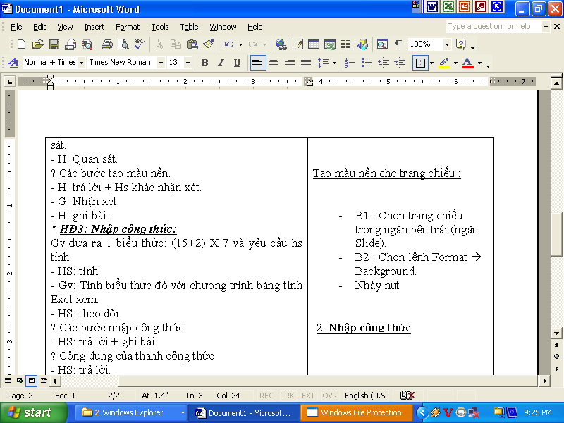 và chọn màu → Nháy nút Apply to All trên hộp thoại.
B. Chọn trang chiếu→Chọn Format / Background→Nháy nút và chọn màu → Nháy nút Apply trên hộp thoại.
C. Chọn trang chiếu→ Chọn Format / Background→ Nháy nút Apply trên hộp thoại.
D. Chọn trang chiếu→Chọn Format / Background→ Nháy nút Apply to All trên hộp thoại.
Câu 6. Em có thể chèn hình ảnh vào trang chiếu bằng cách nào?
A. Insert → Text box B. Format →Font
C.Insert → Picture→ from file… D. Edit → Select All.
Câu 7. Các bước tạo hiệu ứng động cho đối tượng:
A. Mở bảng chọn Slide Show chọn Animation Schemes… Nháy chọn hiệu ứng thích hợp
B. Chọn các trang chiếu. Mở bảng chọn Slide Show chọn Animation Schemes… Nháy chọn hiệu ứng thích hợp.
C. Chọn các trang chiếu. Mở bảng chọn Slide Show chọn Animation Schemes…
D. Chọn các trang chiếu. Mở bảng chọn Slide Show chọn Animation Schemes…
Câu 8. Ta gọi một cách ngắn gọn các nội dung trên các trang chiếu là:
A. Văn bản B. Hình ảnh, phim C. Âm thanh D. Đối tượng
Câu 9. Cách sao chép nhiều trang chiếu ?
A. Nháy vào nút copy rồi nháy chuột vào nơi cần sao chép
B. Nháy vào nút Paste
C. Chọn trang chiếu đầu tiên, giữ phím Ctrl và chọn các trang chiếu tiếp theo
D. B và C
Câu 10. Nội dung trên các trang chiếu có thể là các dạng nào?
A. Văn bản, hình ảnh, biểu đồ. | B. văn bản, hình ảnh, âm thanh.
C. Âm thanh, đọan phim | D. cả A và C
Câu 11. Để trình diễn một Slide trong PowerPoint, ta bấm:
A.Phím F5 B.Phím F3 C.Phím F1 D.Phím F10
Câu 12. Khi đang làm việc với PowerPoint, muốn trình diễn tài liệu được soạn thảo, ta thực
hiện:
A. File - View Show B. Window - View Show
C. Slide Show - View Show D. Tools - View Show
Câu 13. Thao tác cuối cùng của sao chép toàn bộ trang chiếu là gì?
A. Nháy nút Paste trên thanh công cụ C. Nháy nút Copy trên thanh công cụ
B. Nháy nút Cut trên thanh công cụ D. Nháy bảng chọn Edit→ Copy
Câu 14. Khi đang làm việc với PowerPoint, để chèn thêm một Slide mới, ta thực hiện:
A. Edit - New Slide B.File - New Slide C. Slide Show - New Slide D.Insert - New Slide
Câu 15. Các bước tạo bài trình chiếu ?
A. Chuẩn bị nội dung cho bài chiếu, Chọn màu hoặc hình ảnh nền cho trang chiếu.
B. Nhập và định dạng nội dung văn bản,Thêm các hình ảnh minh họa.
C. Tạo hiệu ứng chuyển động,Trình chiếu kiểm tra, chỉnh sửa và lưu bài trình chiếu.
D. Cả A), B) và C)
Câu 16. Phần mềm trình chiếu dùng để làm gì?
- Dùng để tạo các bài trình chiếu. B. Dùng để tạo các hình vẽ.
C. Dùng để soạn thảo các trang văn bản. D. Dùng để tạo các trang tính và thực hiện các tính toán
Câu 17. Để dùng màu nền cho toàn bộ trang chiếu thì nháy vào nút lệnh nào sau đây?
A. Apply B. Apply to All C. Apply to Selected D. Apply to all Slide
Câu 18. Khi muốn tạo màu nền cho trang chiếu một cách nhanh nhất, em có thể lựa chọn những phương án nào dưới?
A. Một mẫu có sẵn.
B. Một tệp hình ảnh
C. Chèn một màu nền bất kì.
D. Tất cả đều sai.
Câu 19. Áp dụng mẫu bài trình chiếu có lợi ích gì?
A. Màu nền và hình ảnh trên trang chiếu, phông chữ và màu chữ được thiết kế sẵn một cách hài hòa.
B. Tiết kiệm được thời gian và công sức.
C. Cả A và B đều đúng.
D. Cả A và B đều sai.
Câu 20. Câu nào đúng trong các câu sau đây?
A. Nội dung quan trọng nhất trên các trang chiếu là thông tin dạng văn bản.
B. Khi khởi động phần mềm trình chiều, rất nhiều trang chiếu mới được tạo và hiển thị.
C. Các thao tác soạn thảo nội dung trong khung văn bản trên trang chiếu tương tự như trong chương trình soạn thảo văn bản.
D. Sau khi soạn thảo nội dung trên trang chiếu ta không thể chỉnh sửa, sao chép và gõ chữ có dấu của tiếng việt như trong chương trình soạn thảo văn bản.
Câu 21 Thao tác cuối cùng của sao chép toàn bộ trang chiếu là gì?
A. Nháy nút Paste trên thanh công cụ C. Nháy nút Copy trên thanh công cụ
B. Nháy nút Cut trên thanh công cụ D. Nháy bảng chọn Edit→ Copy
Câu 22. Để trình chiếu trang hiện hành (Trang đang xem): ta nhấn tổ hợp phím nào?
A. Shift + F5. B. Alt + F5. C. Ctrl+ F5 D. Space + F5
Câu 23. Một bài trình chiếu được chèn vào bao nhiêu trang chiếu?
A. 2 B. 3 C. 4 D. Không giới hạn
Câu 24. Lưu bài trình chiếu:
A. File → Save B. View → Save C. Format → Save D. Tools → Save
Câu 25. Em có thể chèn hình ảnh vào trang chiếu bằng cách nào?
A. Insert → Text box
B. Format →Font
C. Insert → Picture→ from file…
D. Edit → Select All.
II. CÂU HỎI TỰ LUẬN.
Câu 1: Nêu các bước tạo màu nền trang chiếu?
◦ 1. Chọn trang chiếu trong ngăn bên trái (ngăn Slide).
◦ 2. Chọn lệnh Format → Background.
◦ 3. Nháy mũi tên và chọn màu thích hợp.
◦ 4. Nháy nút Apply trên hộp thoại.
Câu 2: Nêu các bước chèn hình ảnh và các đối tượng khác trên trang chiếu?
◦ 1. Chọn trang chiếu cần chèn hình ảnh vào.
◦ 2. Mở dải lệnh Insert chọn lệnh Picture trong nhóm Images để hiển thị hộp thoại Insert Picture.
◦ 3. Chọn thư mục lưu tệp hình ảnh trong ngăn trái của hộp thoại.
◦ 4. Nháy chọn tệp đồ hoạ cần thiết và nháy Insert.
3: Nêu các bước tạo hiệu ứng động cho đối tượng trên trang chiếu?
◦ 1. Chọn đối tượng trên trang chiếu cần tạo hiệu ứng động.
◦ 2. Mở dải lệnh Animations
◦ 3. Nháy chọn hiệu ứng động thích hợp trong nhóm Animation.
Câu 4: Nêu các bước tạo hiệu ứng chuyển trang chiếu?
◦ 1. Chọn các trang chiếu cần tạo hiệu ứng.
◦ 2. Mở bảng chọn Slide Show và nháy Slide Transition.
◦ 3. Nháy chọn hiệu ứng thích hợp trong ngăn xuất hiện sau đó ở bên phải cửa sổ.
B. DẶN DÒ
- HS đăng nhập k12online.com, xem nội dung ôn tập.
- Học sinh có khó khăn, thắc mắc cần hỗ trợ liên hệ với giáo viên bộ môn:

Họ tên GV | Zalo | Email | Lớp phụ trách
Thầy Chiến | 0793401514 | phanquangchien151289@gmail.com | 9/06, 9/07, 9/09, 9/11, 9/13
Cô Loan | 0909383528 | nguyencamloan423@gmail.com | 9/01, 9/02, 9/03, 9/04, 9/05, 9/08, 9/10, 9/12

